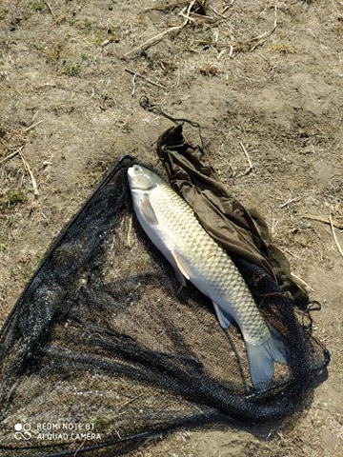
Un amour blanc de 90 cm et de plus de 10 kg sur ligne de 30 /100
Correction l'amour blanc je l'ai sorti sur une ligne de 20/100

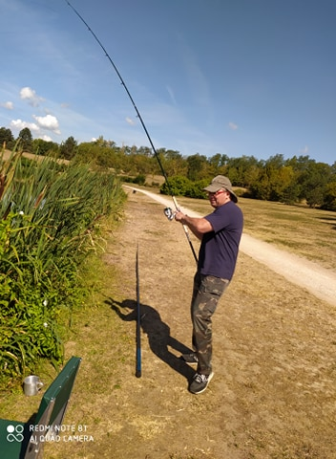

Une 1/2 heure plus tard j'ai aidé Mario à sortir aussi un amour blanc de 90 cm... C'est leur fête aujourd'hui

